2017年广州市普通高中毕业班综合测试(一)
语 文
2017．3
本试卷10页，22小题，满分150分。考试时问150分钟。
第1卷 阅读题
一、现代文阅读(35分)
(一)论述类文本阅读(9分，每小题3分)
阅读下面的文字，完成l～3题。
儒家之心学是全部儒学思想最基本的“硬核”，其他方面都是心学的延伸和展开。王阳明说“君子之学，惟求得其心”，心学就是强调主体自我的儒学，突出自信、自强、自律、自为，追求自我实现。“心学”的本质就是追求“内圣外王”价值取向，并为其寻求理论根据和修养方法的哲学。
心学发端于春秋战国时期的孔子和孟子。孔子率先发现了人的自我，创立了以“仁学”“礼学”为核心的原始儒学，提出了“心安”的心性问题。孟子继承发展了孔子学说，比孔子更为突出地把心性之体表露出来，最先注意到心的作用。孟子认为：孔子所谓“仁”归根结底是人之心，“仁，人心也”(《孟子·告子上》)；“性”根源于“心”，“君子所性，仁义礼智根于心”(《孟子·告子上》)；只要尽心便能知性，“尽其心者，知其性也；知其性，则知天矣”(《孟子·告子上》)。由此，孟子确立了儒家心性之学的基本理念。儒家心性论的最初建构者是思孟学派，传承谱系是：由孔子到曾参，由曾参到子思，由子恩到孟子。其学术传承：孔子有《论语》，曾参有《大学》，子思有《中庸》，孟子有《孟子》。
心学到了宋代，由北宋程颐开其端，南宋陆九渊大启其门径。清初的李二曲把陆九渊比作接续孟氏之后的第一人。“议论剀爽，令人当下心豁目明；简易直捷，孟氏之后仅见”。陆九渊不仅“发明”出“本心”，更重要的是他对此作了大致轮廓的描述：“心之体甚大。若能尽我之心，便与天同。”“此理塞宇宙”。宋代理学各学派都细致入微地谈论心性问题，有“无事袖手谈心性”之说，心性之学成为理学的代名词。
明代中叶，心学集大成者王阳明首度提出“心学”二字，王阳明序《象山先生全集》日：“圣人之学，心学也。”阳明心学的经典表述，即著名的四句教：“无善无恶心之体，有善有恶意之动，知善知恶是良知，为善去恶是格物。”李二曲说：“至先生始拈‘致良知’三字，以泄千载不传之秘；一言之下，令人洞彻本面，愚夫愚妇，成可循之以入道，此万世功也。”良知是心之本体，没有私心物欲的心，是天理，是无善无恶的，也是我们追求的；当人们产生意念活动的时候，把这种意念加在事物上，这种意念就有了好恶，符合天理者善．不符合天理者恶；良知虽然无善无恶，但却自在地知善知恶，这是知的本体；一切学问、修养归结到一点，就是要为善去恶，即以良知为标准，按照自己的良知去行动。发动良知是为了发现良心。确立本体；发现良心，是为了发挥良能；发挥良能，是为了重建世界。至此心学开始有了清晰而独立的学术脉络。心学最不同于其他儒学的地方，在于其强调生命活泼的灵明体验。由此可见，严格意义上的“心学”产生于明代中叶，是儒学在新的社会条件下的新发展。心学一直延续到后世，对中华文化有着深远的影响。
(选自彭彦华《儒家心学与中国人的精神家园》，有删改)
1．下列关于原文内容的表述，不正确的一项是
A．心学在本质上是一种哲学，它以自我实现为目的，以“内圣外王”为价值取向，强调自我的主体地位。
B．孔子创立的原始儒学以“仁学”“礼学”为核心，虽然涉及与心性相关的问题，但是没有谈到“心的作用”。
C．《论语》《大学》《中庸》和《孟子》在学术上不仅呈现了思孟学派的传承谱系，还完成了儒家心性论的体系建构。
D．“良知”是阳明心学中的核心概念，它既是心的本体，又是知的本体，应该把“良知”作为行动的标准。
2．下列理解和分析，不符合原文意思的一项是
A。文中大量引用《孟子·告子上》中的言论，有力地证明了孟子继承发展了孔子学说并确立了儒家心性之学的基本理念。
B．程颐开启了北宋心性之学的研究，陆九渊则在心性之学的研究上另辟蹊径，文中通过两者的对比，证明陆九渊的贡献更大。
c．文中以“无事袖手谈心性”的现象，表明宋代理学界对心性之学的讨论十分普遍，证明研究心性之学已成为当时理学界的风尚。
D．王阳明首创了“心学”和“致良知”的说法，并让心学有了清晰独立的学术脉络，这些事实证明了王阳明是心学的集大成者。 ，
3．根据原文内容，下列说法不正确的一项是
A．心学发轫于春秋战国，大兴于宋代，大成于明代，经过历代先贤的传承发展，已成为中华传统文化中不可或缺的一部分。
B．清初李二曲对陆九渊和王阳明均赞许有加，并对他们的学术有独到的评价，可见李二曲也是一位心学理论造诣很高的学者。
C．阳明心学告诉我们，心的本体没有善恶，当意念产生时才会出现善恶，所以，如果不把意念强加在事物上就能为善去恶。
D．严格意义上的“心学”产生于明代中叶，这就表明了明代社会的发展使当时人们对生命活泼的灵明体验有了更高的追求。

(二)文学类文本阅读(14分)
阅读下面的文字，完成4～6题。
鲁鲁(节选)
宗 璞
鲁鲁原是孤身犹太老人的一只狗。老人前天死去了，他的死和他的生一样，对人对世没有任何影响。后事办完了，这矮脚的白狗却守住了房子悲哭，人们打他，他也不肯离去。房东灵机一动说：“送给下江人范先生养吧。”这小村中习惯把躲避战乱到当地的外省人一律称作下
江人。于是他给硬拉到范家，拴在大树上。
晚上，鲁鲁坐在地上，悲凉地叫着，声音更带着十分的痛苦、绝望，像一把锐利的刀，把山村的春夜剪碎了。
房门开了，两个孩子走了出来。6岁的弟弟捧着一钵饭，对鲁鲁说：“鲁鲁，你吃饭吧，这饭肉多。”10岁的姐姐温柔地说：“鲁鲁，你就住在我们家吧。拉拉手吧?”这话今天姐姐已经说了好几遍，鲁鲁总是发出一阵悲号，并不伸出脚来。姐姐伸手去摸他的头，鲁鲁一阵颤栗，连毛都微耸起来。这只小手很轻，但却这样温柔，使鲁鲁安心。他咻咻地喘着，向姐姐伸出了前脚。
“好鲁鲁!”姐姐高兴地和他握手。“爸爸妈妈!鲁鲁愿意住在我们家了!”
爸妈走出房来，在姐姐介绍下扣鲁鲁握手。妈妈轻声责备姐姐说：“你怎么把肉都给了鲁鲁?我们明天吃什么?”弟弟忙说：“明天我们什么也不吃。”
过了十多天，鲁鲁情绪显然已有好转。有一天，鲁鲁出了门，踌躇了一下，却忽然往山下城里跑去了。他要去解开一个谜。
黄昏时他进了城，在一座旧洋房前停住了。他坐在门外，不时发出长长的哀叫。这里是犹太老人和鲁鲁的旧住处。主人是回到这里来了罢?怎么还听不见鲁鲁的哭声呢?有人推开窗
户，有人走出来看，但都没有那苍然的白发。鲁鲁在门口蹲了两天两夜。第三天早上，人们气愤起来，拿来绳索棍棒下决心要处理他。他又饿又渴又累，看着屋门，希望在这一瞬间老人会走出来。但是没有。这时他想起了那温柔的小手，便跳起身，冲出重围向城外跑去了。
姐弟俩很难过，傻鲁鲁!怎么能离开爱自己的人呢!你一定会回来的吧。
他们终于等到了鲁鲁回来。姐姐冲过去弯身抱着他的头，他舐着姐弟俩的手，又给爸爸妈妈作揖。那晚全家都高兴极了。
从此鲁鲁正式成为这个家的一员了。
日本投降的消息传来的那天，整个小村沸腾了。一家人紧紧抱在一起，他们终于可以回北平去了。但路途遥远，交通不便，鲁鲁是不能去的。最后的决定是把他送给T市爱狗的唐伯伯。
T市附近，有一个著名的大瀑布，l0里外便听到水声隆隆。车经这里的那天，姐姐发着
烧，还执意要下车去看。于是爸爸在左，妈妈在右，鲁鲁在前，弟弟在后，向观瀑亭上走去。
急遽的水流从几十丈的绝壁跌落下来，在青山翠峦中形成一个小湖，水气迷蒙，一直飘到亭
上。姐姐觉得那白花花的厚重的半透明的水幔和雷鸣般的轰响仿佛离她很远。她努力想走近些看，但它们越来越远，什么也看不见了，倚在爸爸肩上晕了过去。
姐姐因病住进了医院，从此鲁鲁再也没有看见姐姐。没有几天，他就显得憔悴，白毛失去了光泽。唐家的狗饭一律有牛肉，他却嗅嗅便走开，不管弟弟怎样哄劝。
范家人走时，唐伯伯叫人把鲁鲁关在花园里。在飞机上，姐姐和弟弟为了不能再见鲁鲁，一起哭了一场。他们听不见鲁鲁在花园里发出的撕裂了的嗥叫，看不见鲁鲁因为一次又一次想挣脱绳索，磨掉了毛的脖子。他们飞得高高的，遗落了儿时的伙伴。
鲁鲁发疯似地寻找主人。唐伯伯总是试着和他握手，同情地、客气地说：“请你住在我家，这不是已经说好了么，鲁鲁。”
有一天，鲁鲁又不见了。过了半年，大家早以为他已离开这世界，他竟又回到唐家。他瘦多了，身上好几处没有了毛。他又一次去寻找谜底后，又历尽辛苦回来，只是为了不违反主人的安排。
但后来他却有了观赏瀑布的癖好。他常常跑出城去，坐在大瀑布前，久久地望着那跌宕跳荡、白帐幔似的落水，发出悲凉的、撞人心弦的哀号。
4．下列对文中相关内容和艺术特色的分析鉴赏，最恰当的一项是 (3分)
A．本文运用了拟人手法，赋予小狗以人的心理，细腻地描摹小狗鲁鲁的内心活动，使读者能真切地感受到小狗内心复杂的情感。
B．鲁鲁去城里的旧住处守候旧主人，最后又回到范家，只是因为他遭到了人们的驱赶，再加上饥渴疲累，这让读者看到了他的痛苦和无奈。
C．去到唐家后，鲁鲁得到了很好的优待，但他并不吃那一律有牛肉的饭，这反映了鲁鲁对新主人的不满，以及对旧主人的忠诚。
D．文章以鲁鲁第一次丧家的哀号开篇，又以它第二次丧家的哀号结束，首尾呼应，对小狗被无情抛弃的悲剧命运寄予了无限的同情。
5．文中两次写到了瀑布，有什么作用?请结合文本简要分析。(5分)
6．著名作家孙犁评价《鲁鲁》：“表面是动物的悲鸣，内含是人性的呼喊。”请结合文本谈谈对这句话的理解。(6分)

(三)实用类文本阅读(12分)
阅读下面的文字，完成7～9题。
超级演讲家霍金
霍金的演讲之路建立在过去数十年对理论物理学的卓越贡献上。他的主要研究领域是宇宙论和黑洞，他提出了黑洞蒸发现象和无边界的霍金宇宙模型，被誉为是爱因斯坦之后最杰出的理论物理学家。
在声望一步步提高的同时，他开始思考，科学应该是为世人所熟知的，若是一些科学成果只在业内存在震撼，却无法在大众中普及，那这些研究成果还有什么伟大可言呢?于是，除了写书和参加学术研讨会，他开始了在世界范围内作为“超级演讲家”的历程。
1987年10月，英国的伯明翰召开运动神经细胞协会会议，霍金受邀进行了一场演讲，题目是《我的病历》。霍金从自己的童年开始讲起，从那些“笨手笨脚”的先兆，一直讲到21岁被确诊为运动神经元病，也讲到了“最多还能活两年”的预言。他表示，面对随时都会到来的死亡威胁，那种感觉很不好受，但是他依然在进行科学研究，依然可以掌控自己的命运，“我并不比别人差什么”。
1988年，霍金的科普著作《时间简史：从大爆炸到黑洞》发行，从研究黑洞出发，探索了宇宙的起源和归宿。4月，他在加利福尼亚大学进行了一场题为《黑洞和婴儿宇宙》的演讲。霍金指出，大多数人会认为进入黑洞之后，就可以穿越到另一个时空区域，于是就出现了时空旅行的巨大可能。他提醒人们，不要渴望进入黑洞，如果人类跳入黑洞，瞬间就会被撕得粉碎，连构成他身体的粒子也不能避免。随后，这位“被撕得粉碎的人”就会通过婴儿宇宙，经过另一个黑洞被发射出来，重现于另一个区域。这次演讲吸引了众多对宇宙存在好奇的听众，霍金总能把一些枯燥的理论通过绮丽的想象用生动形象的语言表述出来。
霍金试图通过演讲，将自己的思想与整个世界交流，除了常在英国及美国发表演说，1989
年lo月，他还来到西班牙的奥维多，此次的演讲题目是《公众的科学观》。霍金认为，社会对科学研究的态度大都漠不关心，对于科研成果为公众生活带来的改变，公众也是冷眼相待。现在的首要问题就是让科学在大众中普及，让大众能够对温室效应、酸雨、遗传工程甚至核武器的发展等问题得出较为科学的看法。中学的科学教育制度需要改善，要拓宽科学传播的途径，如电视节目，在娱乐的同时注重教育意义，让观众明白科学与生活息息相关。
霍金还把他的思想传播到了对他来说非常遥远的国度——中国。2006年6月17日，霍金以病残之躯坐了十几个小时的飞机抵达北京。这是继1985年、2002年两次访华后，他第三次踏上中国的土地。6月18日，他面对中国的6300多名听众演讲他的《宇宙的起源》，他围绕“我们为何在此，又是从何而来?”的问题展开，宇宙是否会继续膨胀?会不会在某一个时点最终坍塌?这些都是充满神秘感的东西，在足球世界杯尽情演绎的夏日里，霍金掀起了又一轮科学的热潮。
霍金的演讲充满了科学的正能量，他的演讲实录被印刷成各类读物销往世界，演讲的视频被制作成各类纪录片畅播全球。霍金就这样在宇宙的星际当中影响着我们，像一颗耀眼的星辰熠熠生辉。
(摘编自荣楚欧《霍金传》)
相关链接：
①在演讲时，靠电脑合成发音是一项艰辛的工作，一个小时的录音演讲通常要准备l0天，但这并没有削弱霍金同大众交流的愿望。在他看来，向大众揭示宇宙的神奇和宇宙学研究所反映出的哲学和科学思想，这是学者的本分。(蔡肖兵《生命还在希望就在》)
②在中国，霍金走近公众所引起的轰动有目共睹。2002年他在北京国际会议中心那次演讲的会场座无虚席，这说明一个事实：霍金正在用他非凡的个人魅力，吸引大众走近科学。丘成桐先生如此评价： “激发公众对科学的兴趣是至关重要的。大科学家应当带头做科普。”
(2006年6月22日《光明日报》《霍金：一个巨大的科学磁场》)
7．下列理解和分析，不符合原文意思的一项是 (3分)
A．霍金在宇宙论和黑洞研究方面所取得的卓越成就，奠定了他在当代理论物理学界的地位，也成为他日后演讲成功的坚实基础。
B．霍金并不满足于只在科学界拥有声望，他希望自己的研究成果也能为世人所熟知，从而开始了为大众普及科学的演讲家历程。
c．在《黑洞和婴儿宇宙》的演讲中，霍金谈到了人类能否进入黑洞实现时空旅行的问题，巧妙地为大众解释了枯燥的黑洞理论。
D．霍金试图将自己的思想传播到全世界，他的演讲没有只局限在美国和欧洲，他曾经前后三次到中国演讲，引起了巨大的轰动。
8．下列对材料有关内容的分析和概括，最恰当的一项是 (3分)
A．霍金21岁时被预言最多还能活两年，面对死亡的威胁，他仍投身科学研究，自强不
息，掌控自己的命运，体现出非凡的人格魅力。
B．大科学家霍金没有只是埋头于书斋和学术研讨会，他将主要精力都放在演讲事业中，
带头做科普，值得其他科研工作者学习借鉴。
C．霍金的演讲既有对遥远宇宙的探讨，也有对社会问题的关注，他不仅是一个研究星空
的科学家，更是一个充满人文关怀的思考者。
D．本文侧重对霍金演讲内容的介绍，对其科研经历叙述不多，但读者仍能从中了解到霍金
是如何成长为一名伟大的科学家和超级演讲家的。
9．为什么霍金被誉为“超级演讲家”?请结合材料简要分析。(6分)

二、古代诗文阅读(35分)
(一)文言文阅读(19分)
阅读下面的文言文，完成10～13题。
彭时，字纯道，安福人。正统十三年进士第一，授修撰。明年，郕王监国，令同商辂入阁预机务。闻继母忧，力辞，不允，乃拜命。释褐逾年参大政，前此未有也。天顺元年，徐有贞既得罪，岳正、许彬相继罢。帝坐文华殿召见时，日：“汝非朕所擢状元乎?”时顿首。明日仍命入阁，兼翰林院学士。阁臣自三杨后，进退礼甚轻。为帝所亲擢者，唯时与正二人。而帝方向用李贤数召贤独对贤雅重时退必咨之时引义争可否或至失色贤初小忤久亦服其谅直日彭公真君子也慈寿皇太后上尊号，诏告天下。时欲推恩，贤谓一年不宜再赦。时日：“非赦也，宜行优老典。朝臣父母七十与诰敕，百姓八十给冠带，是‘老吾老以及人之老’也。”贤称善，即奏行之。门达构贤，帝惑之，日：“去贤，行专用时矣。”或传其语，时矍然曰：“李公有经济才，何可去?”因力直之。且日：“贤去，时不得独留。”语闻，帝意乃解。五年得疾在告，逾三月，帝趣赴阁视事，免朝参。疏言：“光禄寺采办，各城门抽分，掊克不堪。而献珍珠宝石者，倍估增直，渔竭帑藏。乞革其弊，以惠小民。”帝优诏褒纳。畿辅、山东、河南旱，请免夏税盐钞，及太仆寺赔课马。京师米贵，请发仓储五十万石平粜。并从之。时以旧臣见倚重，遇事争执无所避。而是时帝怠于政，大臣希得见。万安同在阁，结中贵戚畹，上下壅隔，时颇怀忧。时立朝三十年，孜孜奉国，持正存大体，公退未尝以政语子弟。有所论荐，不使其人知。燕居无惰容，服御俭约，无声乐之奉，非其义不取，有古大臣风。
(节选自《明史·彭时传》)
10．下列对文中画波浪线部分的断句，正确的一项是 (3分)
A．而帝方向用李贤／数召贤独对／贤雅重时／退必咨之时／引义争可否／或至失色／贤初小忤／久亦服其谅／直曰／彭公／真君子也／
B．而帝方向用李贤／数召贤独对／贤雅重时／退必咨/时引义争可否／或至失色／贤初小忤／久亦服其谅直／曰／彭公／真君子也／
c．而帝方向用李贤／数召贤独对／贤雅重时／退必咨之时／引义争可否／或至失色／贤初小忤／久亦服其谅直／曰／彭公／真君子也
D．而帝方向用李贤／数召贤独对／贤雅重时／退必咨之／时引义／争可否或至失色／贤初小忤／久亦服其谅／直曰／彭公／真君子也／
11．下列对文中加点词语的相关内容的解说，不正确的一项是 (3分)
A．监国是中国古代一种政治制度，多指皇帝外出时，由重要人物留守在宫廷处理国事。
B．明清时期作为宰辅的官员，以大学士的身份进入内阁参与国家机要事务称为人阁。
C．释褐是指脱去丧服，换上官服，即做官的意思，新进士及第授官亦称为释褐。
D．尊号是指加给皇帝或者皇后的称号，意在歌功颂德，赞美他们的文治武功等。
12．下列对原文有关内容的概括和分析，不正确的一项是 (3分)
A．彭时富有才华，深受重用。他先是经过殿试考中了状元，后来他被破例提拔，参与国家机要事务，深受皇帝倚重。
B．彭时刚正耿直，力持正理。他时常引据大义，与李贤争论是非；当李贤被陷害时，他也能极力维护，打消了皇上罢免李贤的念头。
C．彭时关心百姓，体恤民生。他向皇上建议实行优待老人制度，并提出了减免税收、革除弊端等一系列施惠百姓的措施。
D．彭时心怀国政，奉公持正。他在朝三十年，精诚辅政，坚持原则，不向家人透露朝中政事；选拔推荐人才，不让当事人知道。
13．把文中画横线的句子翻译成现代汉语。(10分)
(1)或传其语，时矍然日：“李公有经济才，何可去?”因力直之。
(2)燕居无惰容，服御俭约，无声乐之奉，非其义不取，有古大臣风。

(二)古代诗歌阅读(11分)
阅读下面这首诗，完成l4～15题。
吴中书事
杨乘①
十万人家天堑东，管弦台榭满春风。
名归范蠡五湖上，国破西施一笑中。
香径②自生兰叶小，响廊⑧深映月华空。
尊前多暇但怀古，尽日愁吟谁与同。
[注]①杨乘，晚唐诗人。同州冯翊(今陕西大荔)人。宣宗大中元年(847年)登进士第，官终殿中侍御史。②香径：苏州香山旁小溪，吴王种香花于香山，使美人泛舟于溪以采香。③响廊：用于跳舞的木板长廊。相传是吴王夫差为西施而造。
14．下列对本诗的理解及分析，不正确的两项是 (5分)
A．首联以“十万人家”写出当年吴国的繁华，以“管弦台榭”代指当年吴国歌舞升平的景象。
B．颔联“名归范蠡五湖上”指的是范蠡献计于勾践，把西施献给吴王夫差，吴被灭之后归隐一事。
c．颈联描写想象之景，意蕴丰富，“自”重在表现香径荒凉冷落，“空”意在渲染响廊空寂无人。
D．尾联“谁与同”和范仲淹的“吾谁与归”的意思相同，表现了诗人欲辞官归隐却无人理解的无奈。
E．这首七言律诗，以景起笔，以愁收结，感情深沉，语言含蓄；颔颈两联对仗工整，韵律和谐。
15．这首诗表现了诗人的哪些“愁”?是如何表现的?请结合全诗简要分析。(6分)

(三)名篇名句默写(5分)
16．补写出下列句子中的空缺部分。(5分)
(1)《诗经·氓》中女主人公充满愤懑地批判男子行为没有准则，情感经常变化的句子是：“——，——”。
(2)在《马说》中，韩愈同情那些不遇伯乐而辱没在仆役手中的千里马，并指出这些千里马最后只能落得“——”的结局。
(3)苏轼在《赤壁赋》中认为人生如同“——，——”，接着抒发了人生短暂、长江无穷的慨叹。
第Ⅱ卷表达题

三、语言文字运用(20分)
17．下列各句中加点词语的使用，全都正确的一项是 (3分)
①连续一个小时的体能训练后，篮球队员们累得如吴牛喘月，但为了能在高中篮球联赛上取得好成绩，大家都毫无怨言。
②苏轼是一代文豪，也是一代书法名家，他常常以诗赠人，其诗又借其书法得以传播，诗与书相辅而行，深受后世推崇。
③这只闯入村庄的大棕熊，把村民储存食品的柜子翻了个遍，大快朵颐，毫无顾忌，饱餐一顿后扬长而去，真令人哭笑不得。
④虽然社会各界对具备认知计算能力的人工智能的发展及其可能存在的威胁莫衷一是，但都认同2016年是“认知计算元年”这一说法。
⑤一些城市在明知自身不适合或者没有能力的情况下，却偏要投入大量的人力物力去建设地铁，最后得不偿失，这无异于火中取栗。
⑥为了使国学教育有实效，在浩如烟海的国学书籍中排沙简金，是我们必须做好的事情，教师和家长都应成为“把关者”。
A．①②⑥ 8．①③⑤ c．②④⑤ D．③④⑥

18．下列各句中，没有语病的一句是 (3分)
A．随着城市化进程的加快和工业规模的扩大，我国的烟雾污染日趋严重，使越来越多的人出现了眼痛、头痛、呼吸困难等症状。
B．梁启超一生写给子女的家书超过百万字，字字都满载着爱，给予了子女们细致的指导，既是孩子们的慈父，又是亲密的朋友。
c．城市文明离不开法律的守护，只有生活在其中的普通百姓乃至执法人员知法、守法，才能让这座城市的文明更有底气。
D．网络词语“刷朋友圈”表达的其实是“看朋友圈”的意思，“刷”这个动词形象地描绘了“看”的动作，加大了表达的趣味性。
19．填人下面文段空白处的词语，最恰当的一组是 (3分)
略读不再需要教师的详细指导，并不等于说不需要教师的指导。略读指导与精读指导 ①不同，精读指导必须纤屑不遗，发挥净尽；略读指导 ② 需提纲挈领，期其自得。 ③ ，学生读文章书籍时 ④ 摸不到门径，马马虎虎读下去，结果所得很少。 ⑤ ，纤屑不遗的方法在精读时已经训练过，现在让学生在略读时应用，这 ⑥ 是练习的好机会，其目的惟在学生习惯的养成，能够自由阅读。
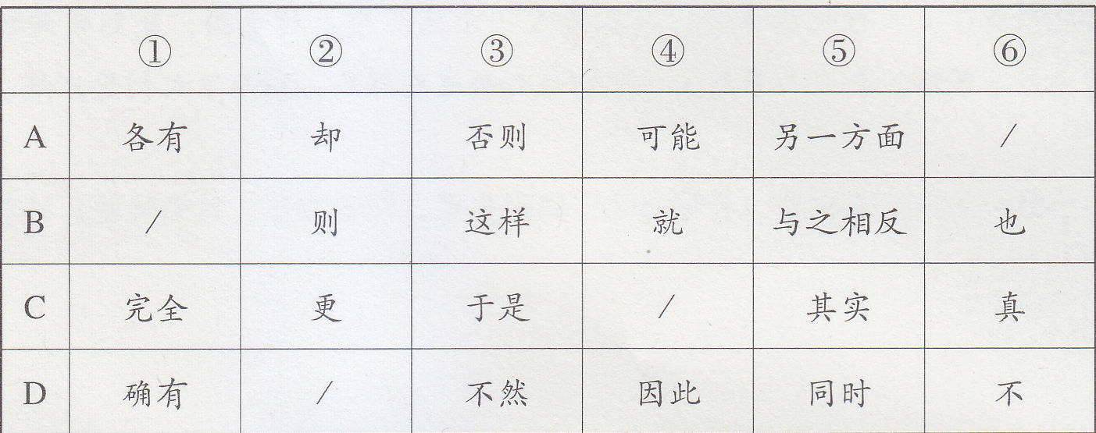
20．在下面一段文字横线处补写恰当的语句，使整段文字语意完整连贯，内容贴切，逻辑严密。每处不超过15个字。(5分)
在传统的人机交互系统中，用户身处真实世界中，通过鼠标、键盘、显示器等传统设备与计算机生成的虚拟世界进行交互， ① 。而在新开发的虚拟现实系统中，用户被完全包裹在计算机生成的世界中，虚拟世界与真实世界仿佛融为一体。置身于虚拟世界中的用户， ② ，而是通过更为自然而友好的交互方式与虚拟世界进行互动。研究人员为了增强人机交互的效果， ③ ，来更好地实时监测参与用户的行为，并对其行为作出反应。

21．下面是汉字“兔”的写法和造型，各有特色。请结合其特点，按要求回答问颢。(6分)
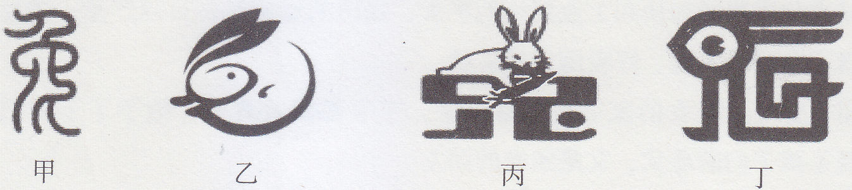
(1)岭南中学将要举办中秋晚会，在甲和乙中，你会选择哪一个作为晚会的会徽?请阐述理由(不超过40个字)。(3分)
(2)“兔宝宝”食品集团为其生产的奶糖征集商标，在丙和丁中，你会推荐哪一个?请阐述理由(不超过40个字)。(3分)

六、写作(60分)
22．阅读下面的材料，根据要求写一篇不少于800字的文章。(60分)
目前，智能手机行业竞争日趋激烈，国内手机企业纷纷创新以求突破。甲企业致力于硬件的研发，制造性能更好的芯片、更薄的机身、更高像素的摄影头；乙企业着眼于软件的开发，设计更便捷的界面、更人性化的系统；丙企业专注于商业模式的更新，策划更新颖的营销方式、更有效的竞争策略。企业为求发展而积极创新的这些做法，引起了人们更广泛、更深入的讨论和思考。
要求：结合材料内容及含意，选好角度，确定立意，明确文体，自拟标题；不要套作，不得抄袭。

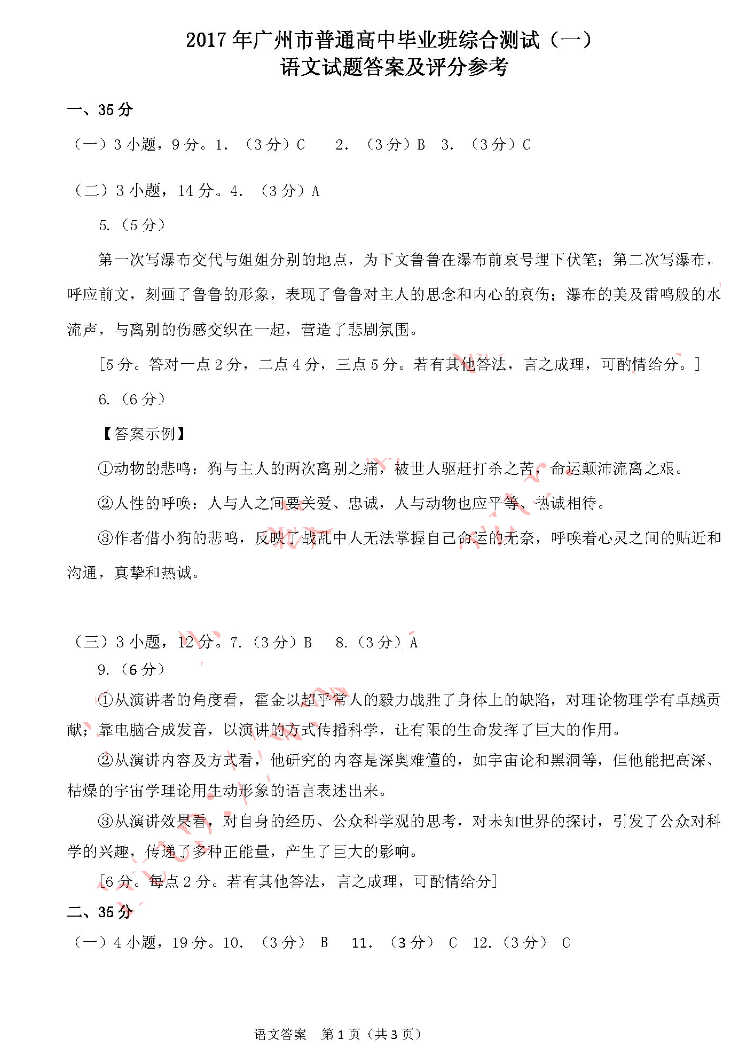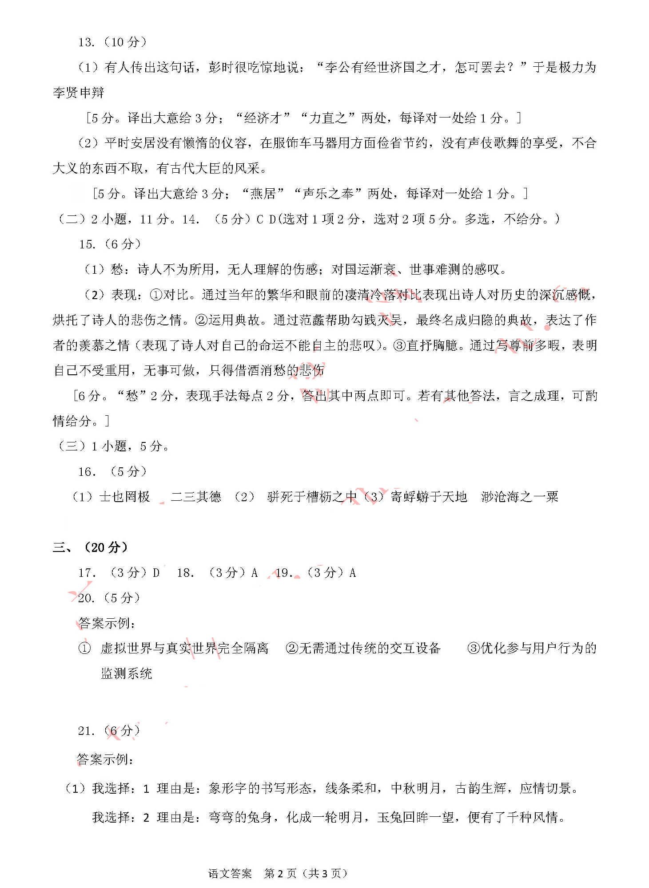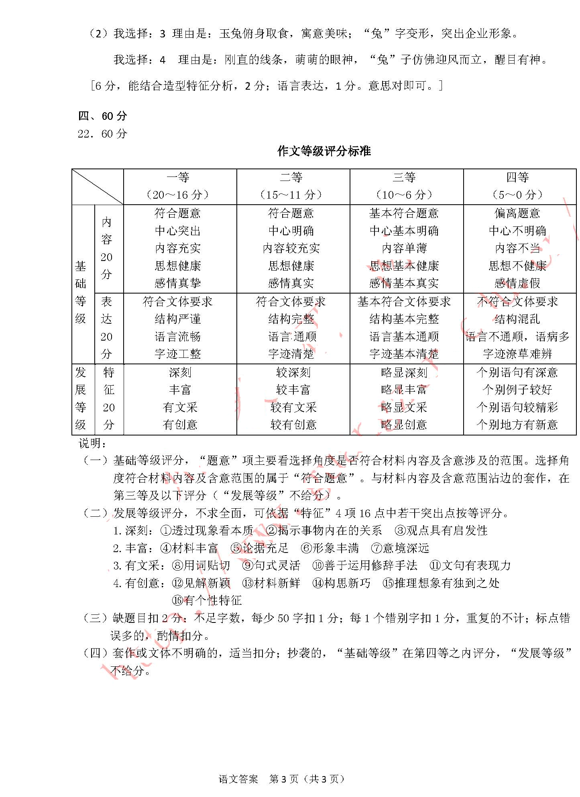

2017年“广州一模”主观题评分细则

5.（5分）
①第一次写瀑布：交代与姐姐分别的地点，为下文鲁鲁在瀑布前哀号埋下伏笔；推动后面姐姐与鲁鲁离别的故事情节发展。
②第二次写瀑布：呼应前文，刻画了鲁鲁的形象，表现了鲁鲁对主人的思念和内心的哀伤；③瀑布的美及雷鸣般的水流声，与离别的伤感交织在一起，营造了悲剧氛围。

评分细则：
第一次：（内容）地点1分；（情节）推动情节的发展1分；（结构）伏笔1分。答到任意两点2分；
第二次：（结构）呼应或照应1分；（形象）鲁鲁对主人的思念和内心的哀伤1分，只答“刻画了鲁鲁的形象”无具体阐释0分；
（艺术效果上）营造悲剧氛围1分，必须结合具体内容，空谈、抽象地答“营造氛围”不得分）

6.（6分）
①动物的悲鸣：狗与主人的两次离别之痛；被世人驱赶打杀之苦；命运颠沛流离之艰；思念主人之苦。
②人性的呼唤：人要懂得关爱和忠诚。
③这篇小说，作者通过小狗鲁鲁的悲鸣，写出了作者对人性的呼唤。

评分细则：
（“表面”句）（①离别之痛；②被世人驱赶打杀之苦；③无法掌控自己命运的无奈；④思念主人之苦。答任何两点即可得2分）
（“内含”句）（①关爱（爱护、平等）；②忠诚（热诚）。每一方面1分）
（综合看）（关键词：综合来看，借狗（通过、表面上写狗）……，反应出（体现出，实际上写了），有类似表达的理解2分）

9.（6分）
①从演讲者的条件或精神（理想）看，霍金以超乎常人的毅力战胜了身体上的缺陷，对理论物理学有卓越贡献;靠电脑合成发音，以演讲的方式传播科学，让有限的生命发挥了巨大的作用。
②从演讲内容或方式看，他研究的内容是深奥难懂的，如宇宙论和黑洞等，但他能把高深、枯燥的字宙学理论用生动形象的语言表述出来。
③从演讲价值（意义）或影响看，对自身的经历、公众科学观的思考，对未知世界的探讨，引发了公众对科学的兴趣，传递了多种正能量，产生了巨大的影响。

评分细则：
（从……看，1分；结合材料分析1分。

13.（10分）
（1）有人传出这句话，彭时很吃惊地说：“李公有经世济国之才，怎可罢去？”于是极力为李贤申辩。

评分细则：
或：有人、有的人，1分；
矍然：吃惊、惊讶、惊异，1分；
经济：经世济民、治理国家、匡扶济世，1分；
去：罢免、使他离开，1分；
直：申辩，伸冤，辩护，1分。

（2）平时安居没有懒隋的神色，在服饰车马器用方面俭省节约，没有声伎歌舞的享受，不合大义的东西不取，有古代大臣的风采。

评分细则：
燕：悠闲、安闲、清闲，1分；
容：表情、面色、神色、神态、表情，1分；
服御：服饰、车马，1分；
奉：享受、享用、享乐，1分；
风，风采，风度，遗风，风范，风骨，1分。

15. （6分）
（1）愁：①诗人不为所用，无人理解（怀才不遇，报国无门）的伤感；②对国运渐衰、世事难测的感叹；③昔胜今衰之愁。

评分细则：
答任何两点，2分。

（2）表现：
①对比。通过当年的繁华和眼前的凄清冷落对比表现出诗人对历史的深沉感慨，烘托了诗人的悲伤之情。
②运用典故。通过范鑫帮助勾践灭吴，最终名成归隐的典故，表达了作者的羡慕之情(表现了诗人对自己的命运不能自主的悲叹)。
③直抒胸臆。通过写尊前多暇，表明自己不受重用，无事可做，只得借酒消愁的悲伤。
④借景抒情。通过“香径、兰叶、响廊、月华”等景物的描写，写出了作者昔胜今衰之愁。

评分细则：
任答两点，4分，每点2分；每一点手法1分，解释1分。

16.（5分）
①士也罔极 二三其德；
②骈死于槽枥之中；
③寄蜉蝣于天地 渺沧海之一粟

20.（5分）
①虚拟世界与真实世界完全隔离；
②无需通过传统的交互设备；
③优化参与用户行为的监测系统。

评分细则：
①隔离，隔阂，1分；②关联词“无需”“不是”1分；传统设备，1分；③安装、优化，1分；监测（设备、系统），1分

21.（6分）
（1）
我选择甲，理由是：象形字的书写形态，线条柔和，中秋明月，古韵生辉，应情切景。
我选择乙，理由是：弯弯的兔身，卷成圆形，化成中秋明月，玉兔回眸一望，便有了千种风情。
（2）
我选择丙，理由是：玉兔俯身取食，寓意美味，“兔”字变形，突出企业形象。
我选择丁，理由是：刚直的线条，萌萌的眼神，醒目有神，体现了商标的简约风格。

评分细则：
每一点3分：“选择”1分；造型特色，1分；结合中秋或视频商标主题，1分。造型特征分析，言之合理即可。

22.写作（60分）
2017年“广州一模”作文评分细则
一、题目
阅读下面的材料，根据要求写一篇不少于800字的文章。（60分）
目前，智能手机行业竞争日趋激烈，国内手机企业纷纷创新以求突破。甲企业致力于硬件的研发，制造性能更好的芯片、更薄的机身、更高像素的摄像头；乙企业着眼于软件的开发，设计更便捷的界面、更人性化的系统；丙企业专注于商业模式的更新，策划更新颖的营销方式、更有效的竞争策略。企业为求发展而积极创新的这些做法，引起了人们更广泛、更深入的讨论和思考。
要求：结合材料内容及含意，选好角度，确定立意，明确文体，自拟标题；不要套作，不得抄袭。

二、材料内容理解
作文材料的主体是“手机行业”和“手机企业”，内容上呈“总分总”结构，主要包括三各层次：
第一层：主要交代手机行业和手机企业的竞争背景，点出“创新以求突破”的主题。
第二层：描述甲乙丙三家手机企业应对竞争的创新做法，其中甲企业致力于“硬件”创新，乙企业着眼于“软件”创新，丙专注于“商业模式”创新，都追求“更××”的一种突破效果。
第三层：补充说明企业创新做法所带来的社会反响，点出“广泛”和“深入”两方面的思考和讨论。
整体上来看，这段材料讲述了“创新背景、创新做法和创新影响”三个有机统一的方面，材料的核心词是“创新”，无论是“硬件”“软件”还是“商业模式”，都在实践层面凸显了创新的观念和思路，而“更广泛”和“更深入”的提法，有利于引导考生打开思路。

三、整体评价
除了基本的材料作文要求（字数、含意、角度、立意、文体、标题）之外，本作文材料的话题相对集中，内容相对独立，结构相对完整，文字表述精当，文字容量恰当，显示了命题者对材料的整合加工能力。
就命题意图和导向而言，本作文题以“创新”为材料关键词，紧扣教育部考试中心“一点四面”的高考改革原则（一点是要在高考当中体现立德树人；四面是指要在高考中体现核心价值、传统文化、依法治国、创新精神四个方面），关注“行业和企业”的发展问题，回应了“大众创新，万众创业”的官方思想，符合当今实业兴国的时代思潮，整体上符合高考改革的大背景，体现了命题者的深刻用意，有利于引导一线教师和考生，关注作文的命题趋势。
就考生实际来说，本作文题以“企业”为内容主体，离中学生的生活实际较远，而商业模式等词语，对他们来说，也有些陌生；在手机尚未全民普及的现实情况下，芯片、摄影头、界面等手机方面的创新做法，也加重了部分考生的认知难度和理解难度，这容易导致一些考生，写得比较生硬，甚至有空谈的可能。

四、角度与立意
根据材料的理解和分析，本作文题，可以从以下角度确定立意：
（一）从“竞争、创新和突破（发展）”的角度：
1.应对竞争需要创新；
2.创新才有活路；
3.创新才能发展；
（二）从“观念和做法（手段）”的角度：
4.创新是一种发展观念；
5.创新是一种竞争精神；
6.要勇于创新；
7.创新不仅要有观念，更要有手段；
8.创新手段是多样的；
9.勇于创新，就能找到出路；
10.创新可以从外部（形式）开始；
11.创新可以从内部（内容）突破；
12.创新可以从局部突破；
13.创新不能仅限于局部；
14.创新要有全局（综合）观念；
15.创新基于人性；
（三）从“企业与其他领域”的角度：
16.各行各业都需要创新发展；
17.创新无边界；
18.创新是时代的共同课题；
19.人人都需要创新；
20.时时都需要创新；
21.时时都需要创新
……
凡是泛泛而谈“创新是什么”“创新的意义”等，不能由材料生发开来，不能结合材料内容及含意，都属于偏离题意；凡是片面地谈“竞争”“发展”“质量”“服务”等话题，不能紧扣“创新”主题，也属于偏离题意。

五、评分办法
采用综合评分法，只打一个总分。
评分原则：“两敢一拒绝”——敢于打高分，敢于打低分，拒绝“大规模中庸式评分”。

平均分：约43分。
43分以上：
上上等：50—60分，10%；中上等：43—49分，60%；
43分以下：中下等：
30—43分，20%；下下等：0—29分，10%。

六、结构和字数
1．字数不够，最高不超过40分；2．字数一半以下，最高不超过20分；3．缺题目扣2分；4．出现错别字，1—2个不扣分，3个扣1分，4个扣2分，5个扣3分，6个以上（含6个）扣4分，重复的不计。

